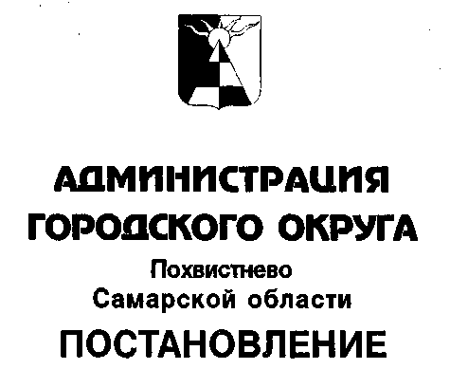
от ________________ № _______

О внесении изменений в постановление Администрации городского округа Похвистнево от 12.03.2019 №245 «Об утверждении административного регламента предоставления муниципальной услуги «Согласование планируемого размещения прокладки, переноса или переустройства инженерных коммуникаций в границах полосы отвода и (или) придорожных полос автомобильной дороги общего пользования местного значения и заключение договора на прокладку, перенос, переустройство и (или) эксплуатацию инженерных коммуникаций в границах полосы отвода автомобильной дороги общего пользования местного значения»

В соответствии с Федеральным законом от 06 октября 2003 года №131 -ФЗ «Об общих принципах организации местного самоуправления Российской Федерации», протестом Похвистневской межрайонной прокуратуры №07-03-2022/Прдп529-22-239 от 29.06.2022 постановление Администрации городского округа Похвистнево от 12.03.2019 №245 «об утверждении административного регламента предоставления муниципальной услуги «Согласование планируемого размещения прокладки, переноса или переустройства инженерных коммуникаций в границах полосы отвода и (или) придорожных полос автомобильной дороги общего пользования местного значения и заключение договора на прокладку, перенос, переустройство и (или) эксплуатацию инженерных коммуникаций в границах полосы отвода автомобильной дороги общего пользования местного значения», руководствуясь ст.23 Устава городского округа, Администрация городского округа Похвистнево,

П О С Т А Н О В Л Я Е Т:

- Внести в постановление Администрации городского округа Похвистнево от 12.03.2019 №245 «Об утверждении административного регламента предоставления муниципальной услуги «Согласование планируемого размещения прокладки, переноса или переустройства инженерных коммуникаций в границах полосы отвода и (или) придорожных полос автомобильной дороги общего пользования местного значения и заключение договора на прокладку, перенос, переустройство и (или) эксплуатацию инженерных коммуникаций в границах полосы отвода автомобильной дороги общего пользования местного значения» (далее – административный регламент) следующие изменения:
  - Абзац третий п.2.5. административного регламента исключить;
  - В п.2.5. административного регламента слова «ГОСТ Р 51256-2011 Технические средства организации дорожного движения. Разметка дорожная точка. Классификация. Технические требования» заменить на «ГОСТ Р 51256-2018 Технические средства организации дорожного движения. Правила применения дорожных знаков, разметки, светофоров, дорожных ограждений и направляющих устройств».
2. Контроль за исполнением настоящего постановления возложить на Первого заместителя Главы городского округа Е.А.Пензина.

Глава городского округа С.П.Попов

В.А. Андреева 24421

